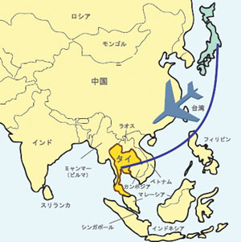
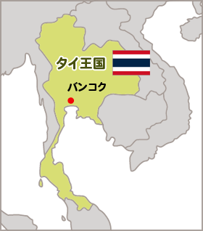
首都 バンコク
人口 約６５５０万人
通貨 バーツ
主要言語 タイ語
宗教 国民の95％の人が仏教
（上座部仏教）
スズや天然ガスなどの資源が取れる。また、宝石加工が有名
米を中心とした農業やエビの養殖など水産業が盛ん
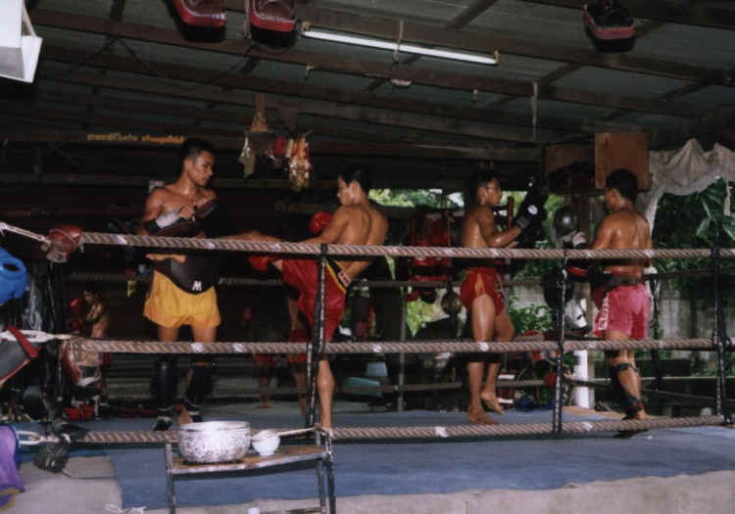
微笑みの国と呼ばれている

タイで有名なスポーツ
ムエタイ
ムエタイは、タイ式の格闘技である。

サッカー
タイ国の若者たちが最も好むスポーツはサッカーである。夕方になるとグランドや広場はどこもサッカーをする若者であふれている。スペースの広さはさほど関係なく、小さなスペースを作って日没までサッカーゲームに興じている。学校で人気の遊びもサッカーであり男子学童の最も人気のある遊びとなっている。
セパタクロー
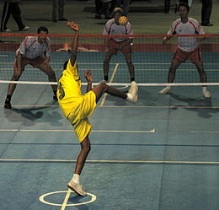
セパタクローは、1994年広島大会からアジア大会の正式種目となったスポーツで、マレーシアの伝統スポーツ「セパラガ」とタイの伝統スポーツ「タクロー」を起源とする東南アジア産の近代スポーツである。1960年にマレーシアとタイを中心としてアジアセパタクロー連盟が設立され、ルールが統一された。タイ国ではタクローボールを使って行われるスポーツをタクローと呼ぶ。現在では、セパタクローとタクローロートウォンの2種類が競技スポーツとして発展している。
ボールを手ではなく足（キック）や頭（ヘディング）で扱う点ではサッカーや蹴鞠を連想させるが、テニスやバレーボールなどと同様、境界にネットを置いたコートを使用することから『足のバレーボール』とも呼ばれる。

バレーボール
若い女性にとって人気のスポーツはバレーボールである。もっとも成人女性がスポーツをする場面はほとんど見うけられないので、女子生徒と表現するべきかもしれない。とにかく、実施率の最も高いスポーツはバレーボールである。これは学校体育の影響によるところが大きいと想像される。

タブー
タイの人は国王のことを心から尊敬している人が多いので王室、国王に対する非難、批判はしてはいけません。また、軽々しく話題にするのもあまり望ましくないです。
女性がお坊さんの体や服に触れるのもだめです。
人の頭は神聖なところと考えられているため触ってはいけないそうです。また、左手は不浄と考えられているため左手で握手はしないでください。
体には安易に触れないように心がけてください。また、男性がタイ人の女性の体を触ってはいけないそうです。

あいさつ
タイ人が手のひらを合わせている姿、タイ語でこの合掌のことをワイといい、タイ人にとって挨拶や感謝の意を表す行動です。なんとタイではミシュランの人形も、マクドナルドの前にいるドナルドおじさんもワイをしてお客さんをお出迎えしているほど。

タイの洪水について
2011年3月に発生した東日本大震災においては、タイから支援物資、義援金の供与、医師の派遣等国を挙げて大規模な支援が行われました。
2011年7月から発生したタイの大規模洪水被害に際しては、我が国から、排水ポンプ車隊を含む様々な調査団、専門家チームの派遣、レーダー観測機による被災地情報の収集、緊急物資、緊急無償資金の供与、ASEAN+3緊急米備蓄制度の下での支援等が実施された。また、市民、企業、NGO等により義援金の供与等の支援が実施された。工業団地が冠水し、日系企業（ホンダ、日産、トヨタ、ソニー、キャノンなど）も多くの被害を受け、日本の経済にも大きな影響がでました。
日本とタイは同じ年に大規模な自然災害による大きな被害が出ましたが、似たような経験をしたからこそ互いに分かり合えるものがあるのかもしれません。両国は互いに支援をし合い励まし合い、今まで以上に絆が強まったのではないかなと思います。もし、タイ人の方とお話する機会があるならお互いの復興状況など言って情報交換をするのも良いかもしれません。

参考資料
地球の歩き方、http://www.arukikata.co.jp/
外務省ホームページ、http://www.mofa.go.jp/mofaj/index.html
日本経済新聞ホームページhttp://www.nikkei.com/

